嵌入式系统综合设计报告

主题： 密码锁

课程名称： | 嵌入式系统设计
姓名/学号： | 芦子晟 201800171150
学院/班级： | 控制科学与工程学院 自动化四班
指导教师： | 李振华

2020年12月23日
一、设计内容：
使用stm32实验板，设计了功能完整的密码锁，应用知识包括：
矩阵键盘、OLED显示、蜂鸣器、中断、定时器、AD转换、DMA、串口收发、PWM。

密码锁实现的功能如下：
- 比较使用者的输入和原密码，给出密码正确/错误判断。
应用：矩阵键盘、OLED 显示
- 如果密码输入错误，PWM驱动蜂鸣器报警。
应用：PWM、蜂鸣器
- 开始输入密码后长时间未输完（倒计时30s），停止并显示超时。
应用：定时器
- 初始密码123456，主机通过串口发送6位数字能修改密码。
应用：串口接收
- 当有人尝试开锁时，系统将时间和结果信息由串口发送到主机保存。
应用：串口发送
- 实时显示环境温度
应用：DMA、ADC

二、硬件电路：
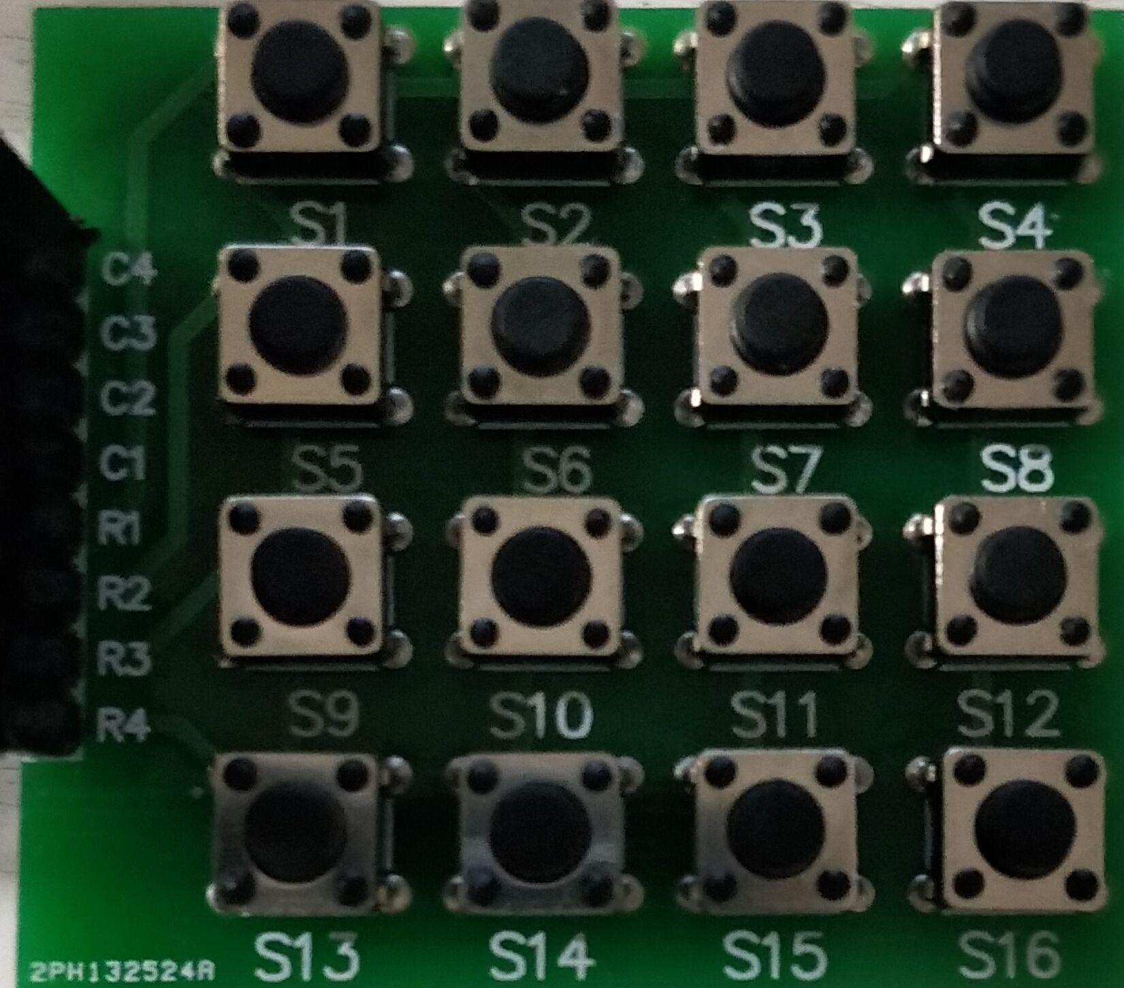
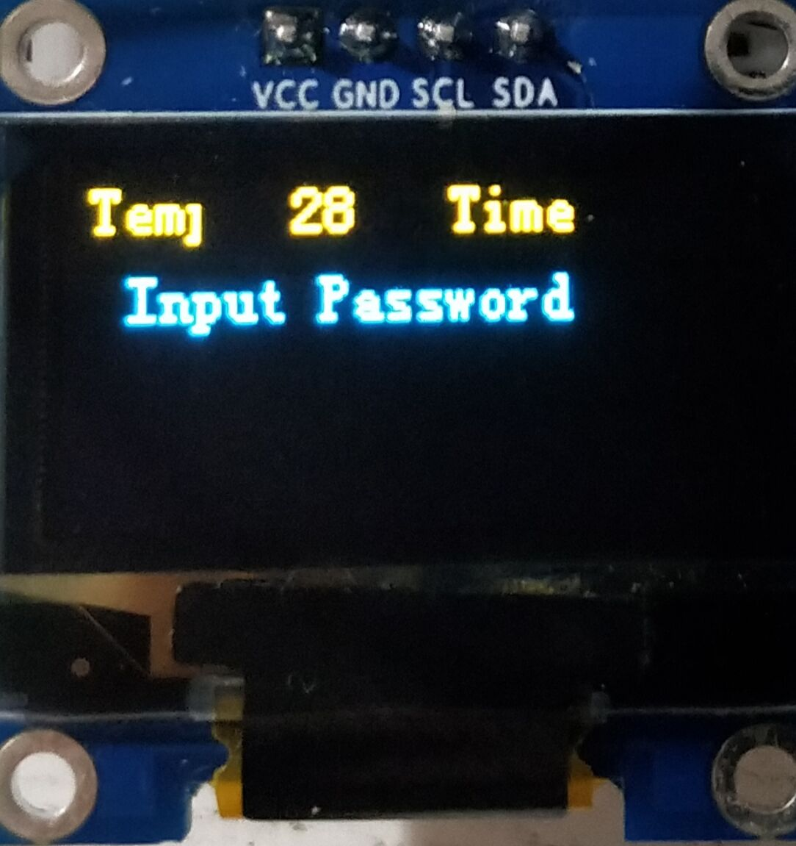
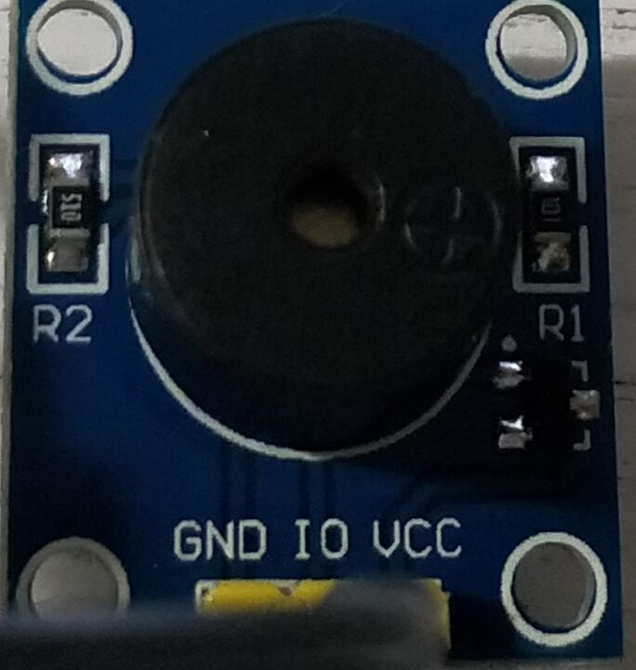
矩阵键盘 OLED屏幕 无源蜂鸣器

矩阵按键：
1 | 2 | 3 | 确认
4 | 5 | 6 | x
7 | 8 | 9 | 清零
x | x | x | x

三、具体功能实现与核心代码分析：（完整代码见KEIL工程）
1、比较使用者的输入和原密码，给出密码正确/错误判断。
应用：矩阵键盘、OLED 显示
矩阵键盘：
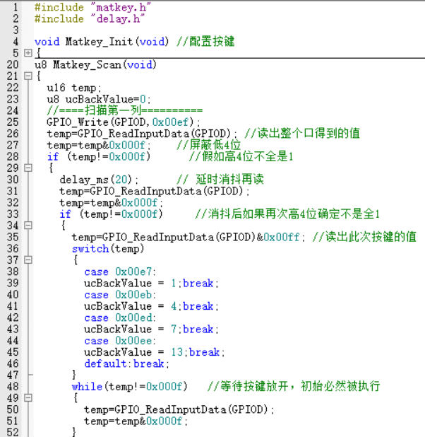

2、如果密码输入错误，PWM驱动蜂鸣器报警。
应用：PWM、蜂鸣器
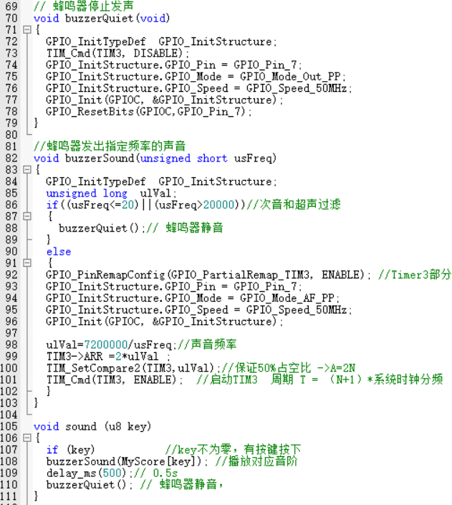

3、开始输入密码后长时间未输完，停止并显示超时。
应用：定时器
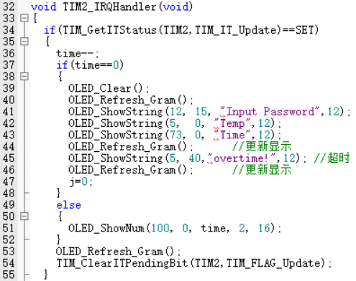

4、初始密码123456，主机通过串口发送6位数字能修改密码。
应用：串口接收
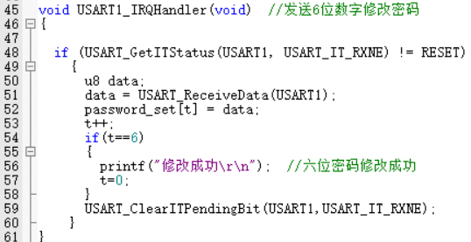

5、当有人尝试开锁时，系统将时间和结果信息由串口发送到主机保存。
应用：串口发送
6、实时显示环境温度
应用：DMA、ADC
以上内容在主函数中
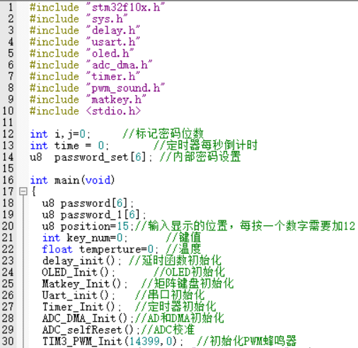

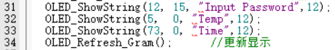

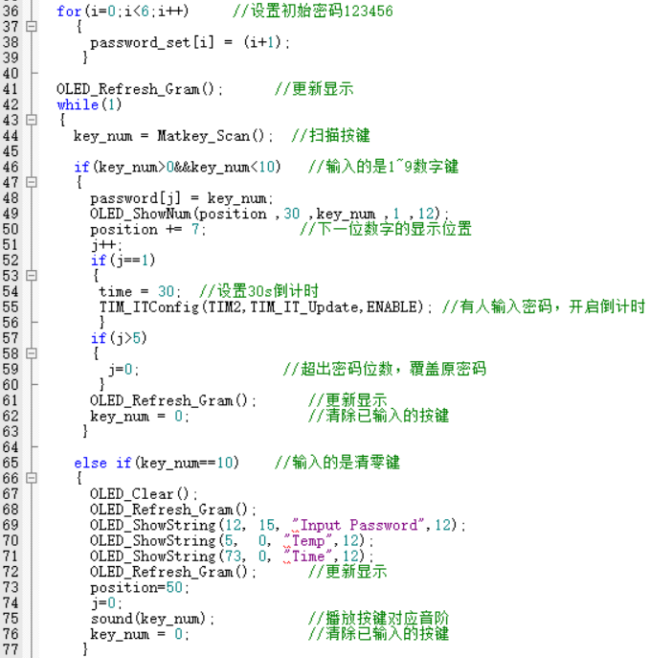
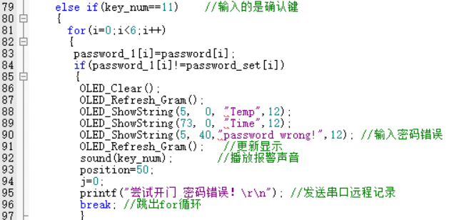

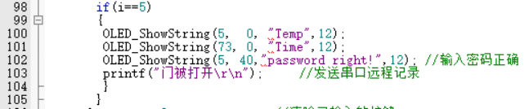

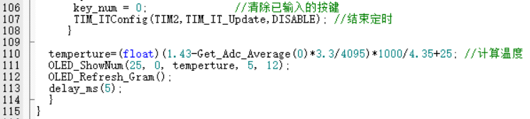
四、实物演示：
见PPT附带视频。

